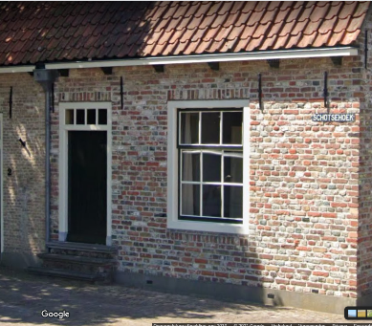
Hartelijk welkom bij de Hemelvaart wandeling 2021. Deze wandeling start in Gapinge.
Voor de historisch geïnteresseerden, probeer eens te zien wat er sinds de opnames van deze foto’s is veranderd op die plaatsen…
1.Tegenover dit pand, wat ooit in lang vervlogen tijden het dorpscafé was, start deze route (Leuk detail is het trapje voor de deur, wie al teveel ophad kwam niet (terug)naar binnen) Met je rug naar het toegangshek van de kerk staande neem je de Dorpsstraat naar links, richting Serooskerke.
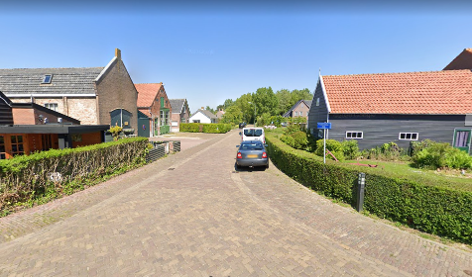

2.Op het moment dat je deze weg ziet, ga je die ook in. De plaats waar deze weg en de verderop gelegen “Hof” naar is genoemd, heeft Gapinge gesteund met de wederopbouw na de inundatie on 1944 Loop deze weg helemaal uit.
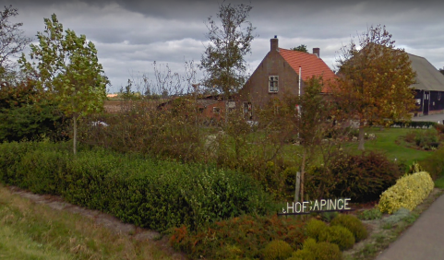

3.Tot je de Hof kan zien Daarvan hier een oudere foto:
Op dit punt ga je rechtsaf. Dat is richting Veere.
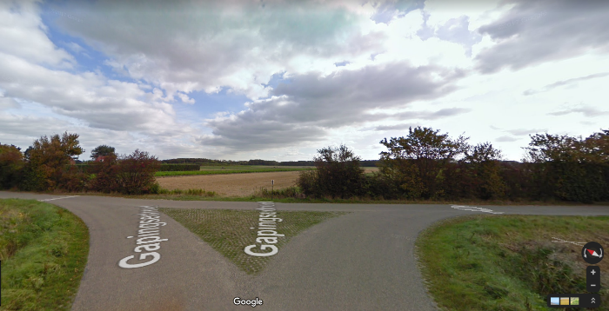

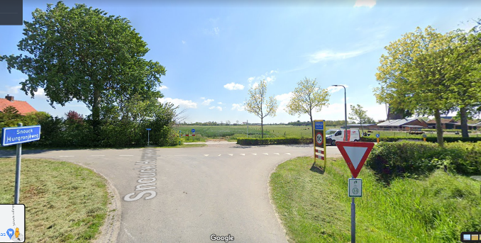
4.Op dit punt ga je naar rechts…

5.Hier volg je de richting van de knooppuntroute
voor fietsers, 33
Als je de goede richting uitgaat, zie je de molen links en kom je na verloop van tijd aan je linkerhand langs het gebouw op deze foto:
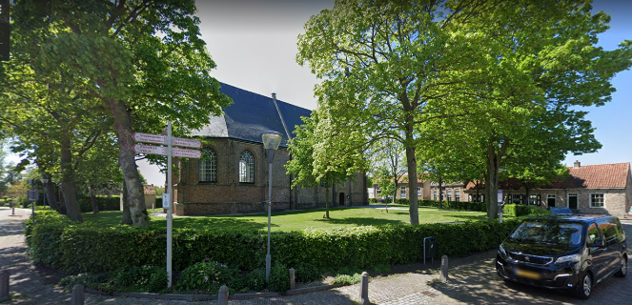
6.Bij het gebouw op de foto hiernaast eindigt de route weer.
Vragen tijdens de hemelvaarttocht 2021.
De hemelvaart speelt zich in de beleving van mensen af op een berg. Noem eens drie andere verhalen uit de bijbel die zich ook afspelen op een berg?
Waarom zou het op een berg gebeuren?
Ken je ook een psalm met een berg er in?
Dat je God kunt ontmoeten op een berg, wat zegt dat over de weg naar God toe?
Wie heeft die weg voor ons overbrugt? (Kun je daarvan ook nog de verhalen noemen?)
De antwoorden op de vragen die je onderweg vindt, mag je hieronder opschrijven

